День 19
Уровень 1. Вектор как список
Задание 1. Создайте вектор
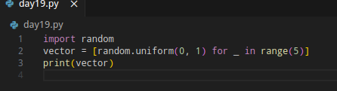

Задание 2. Длина вектора
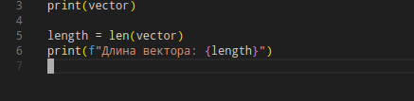

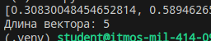

Задание 3. Первый и последний элементы
Задание 4. Два вектора
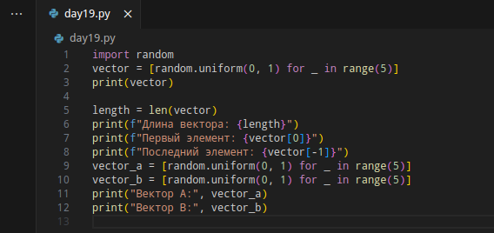

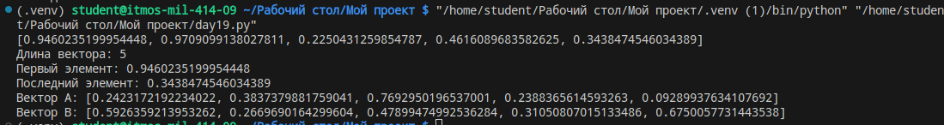

Уровень 2. Готовые векторы
Задание 5. cosine_similarity
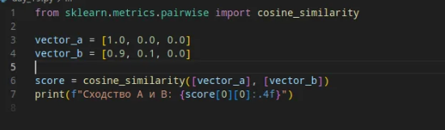

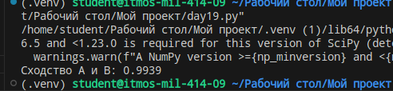

Задание 6. Три сравнения
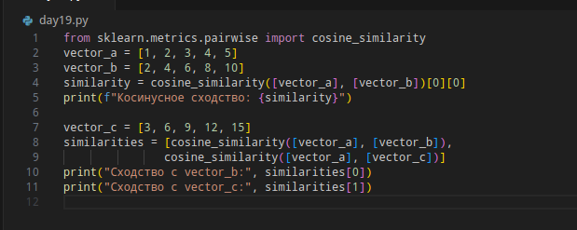

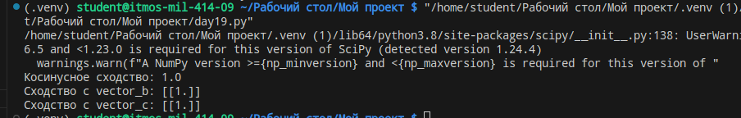

Задание 7. Сам с собой
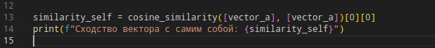

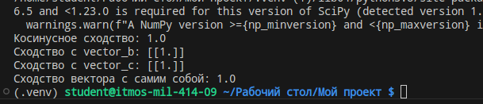

Уровень 3. Первый embedding
Задание 8. Одно предложение
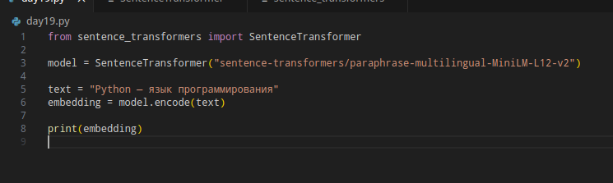

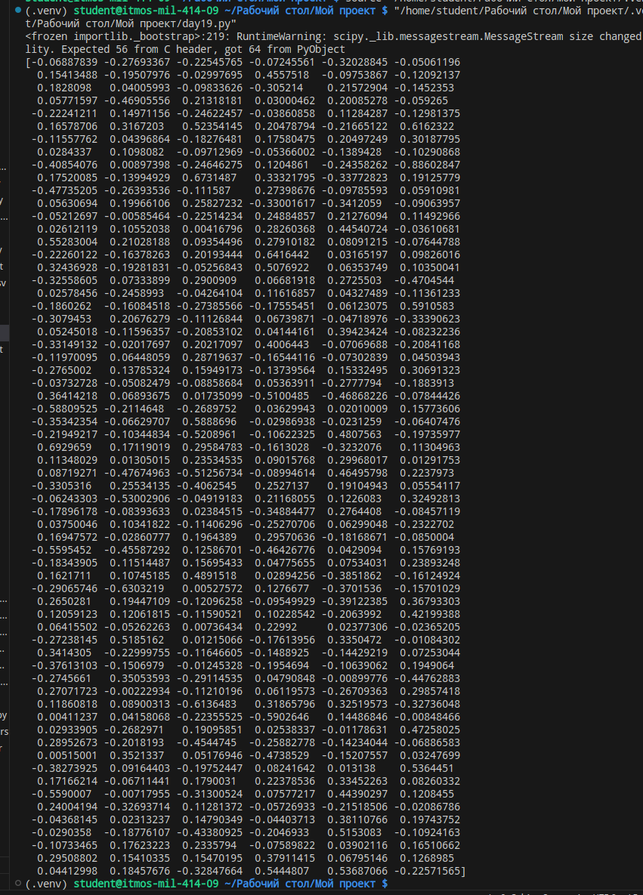

Задание 9. Размерность
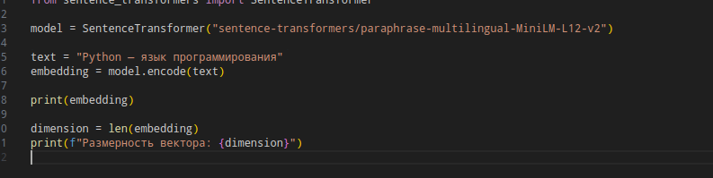
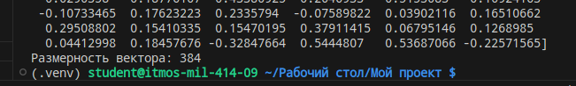
Задание 10. Первые числа
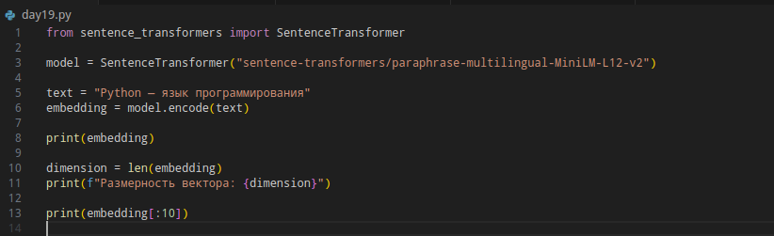

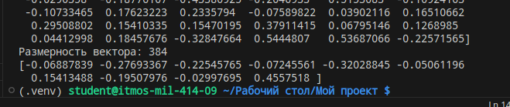
Уровень 4. Несколько текстов
Задание 11. Три предложения
Задание 12. Матрица similarity
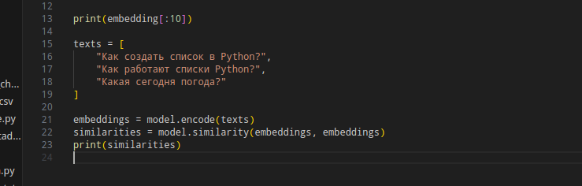

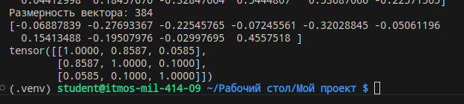

Задание 13. Сравнение
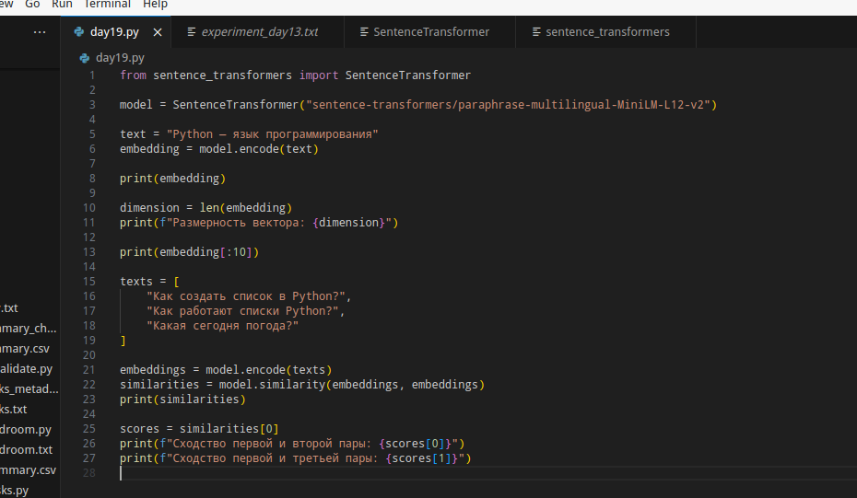

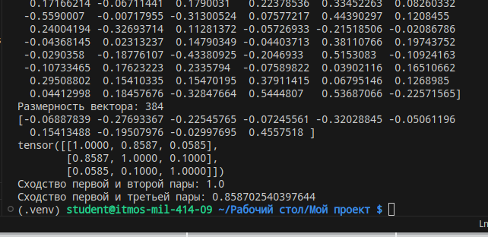

Уровень 5. Вопрос и чанки
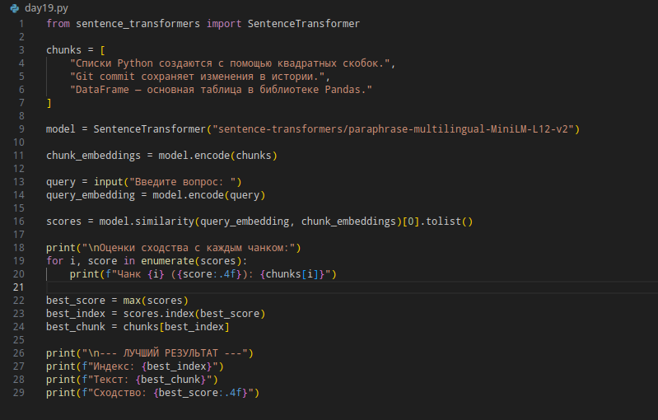

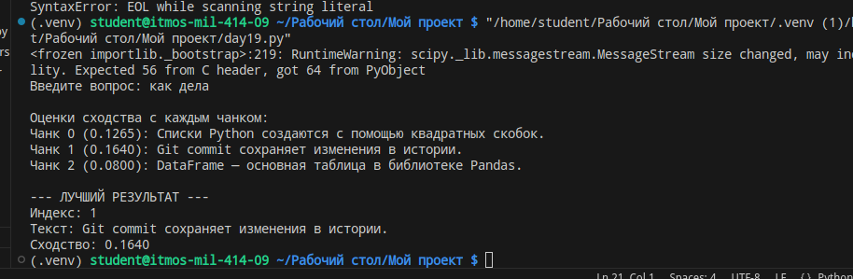

Уровень 6. Метаданные
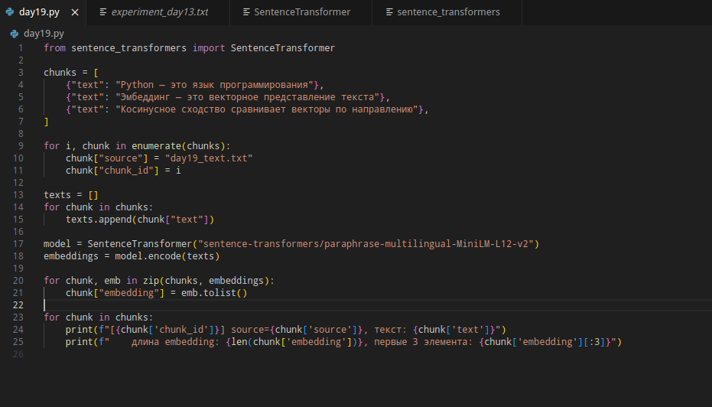

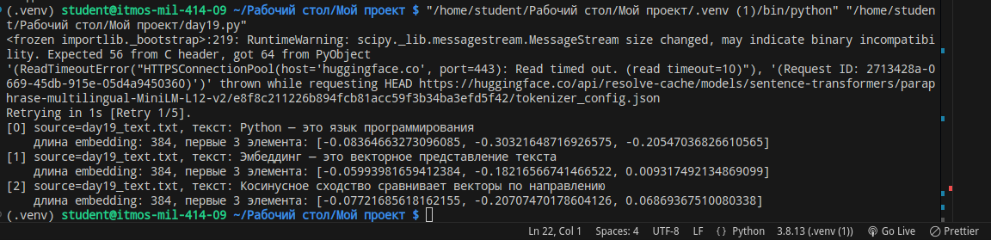

Уровень 7. Корпус Дня 18
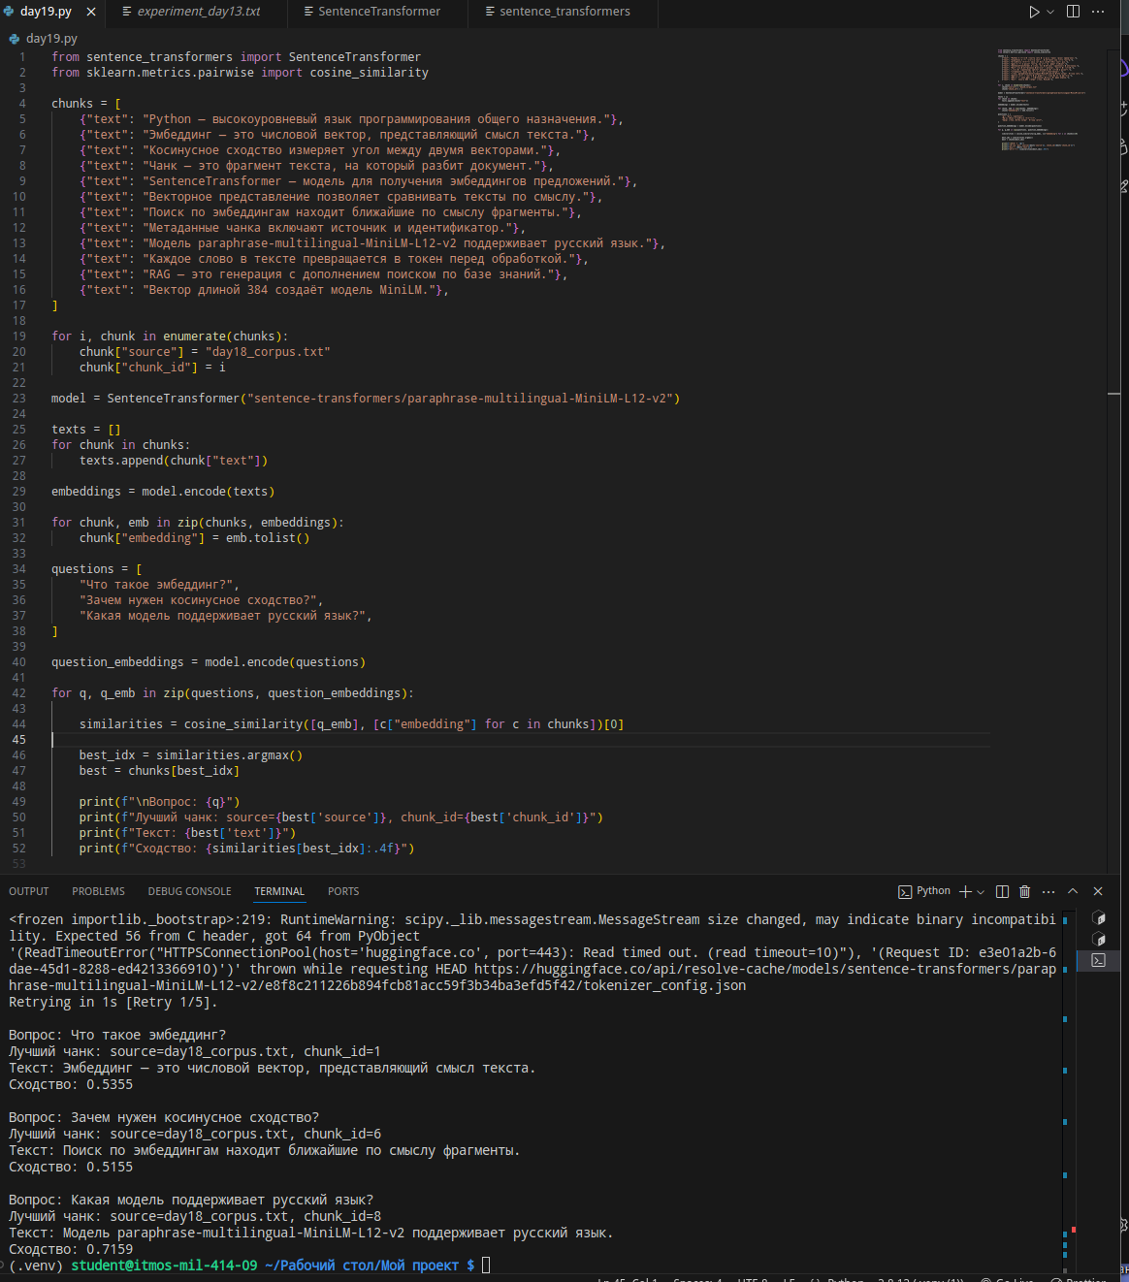

Уровень 8. Найди ошибки
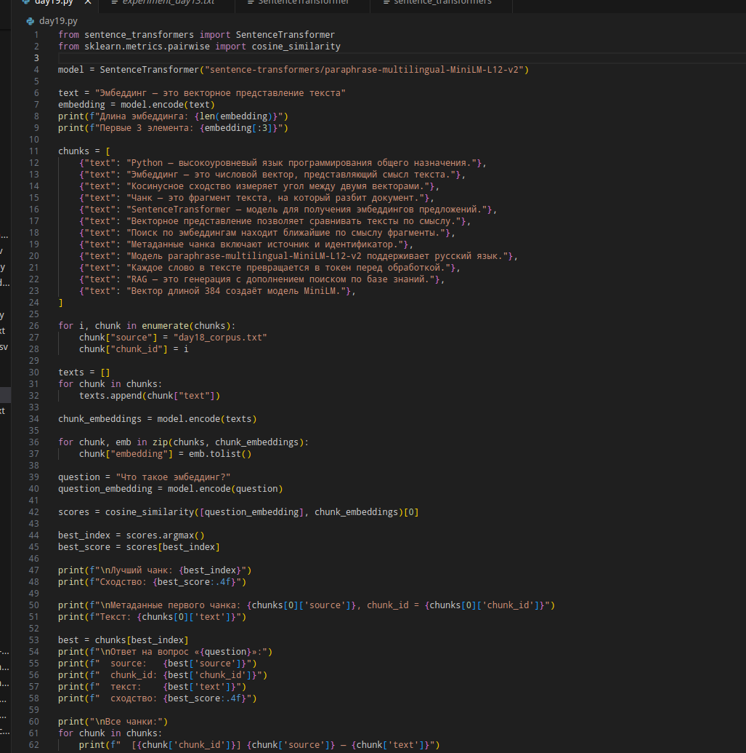

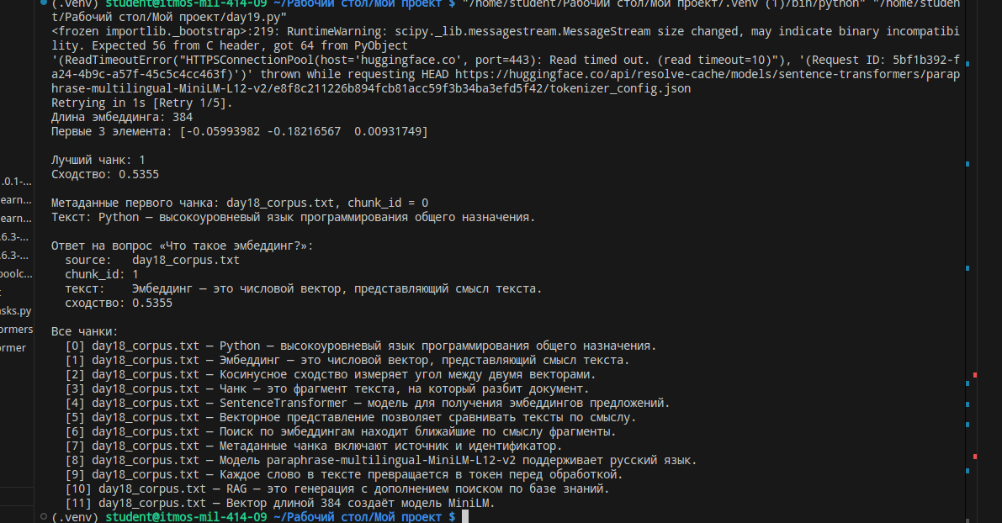

Уровень 9. Предскажи результат
vector=[0.1,0.2,0.3]
print(len(vector))
Что выведется? 3
scores=[0.2,0.8,0.4]
best=max(scores)
print(scores.index(best))
Какой индекс будет найден? 1
chunks=[{"source":"a.txt"},{"source":"b.txt"}]
print(chunks[1]["source"])
Что выведется? b.txt
Уровень 10. Самостоятельные мини-проекты
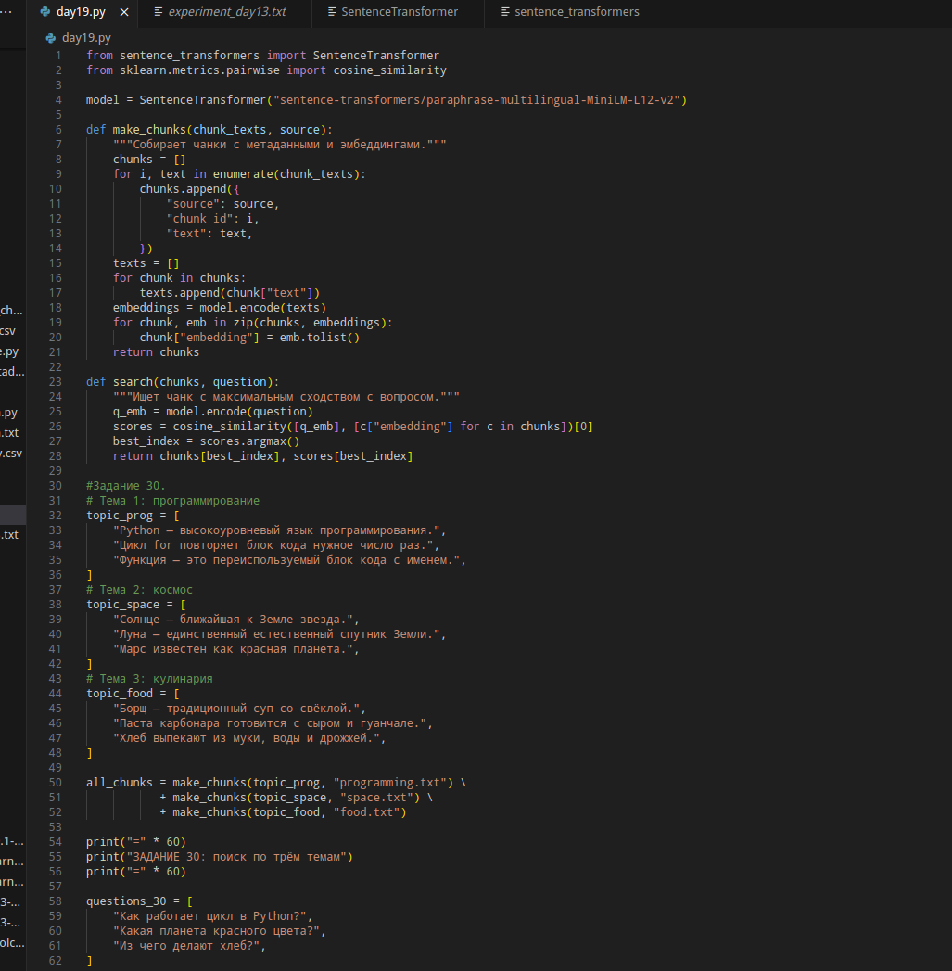

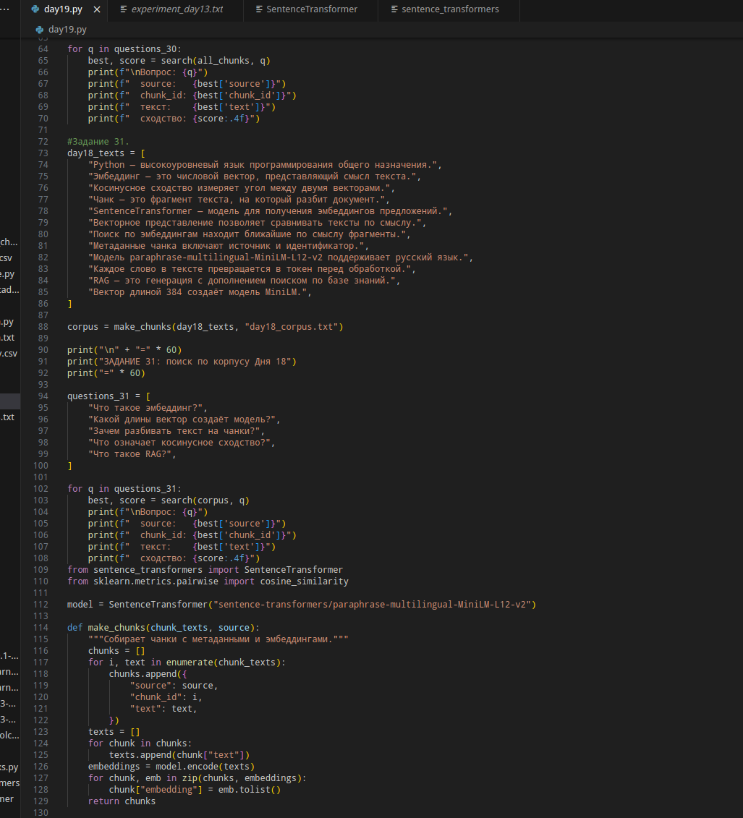

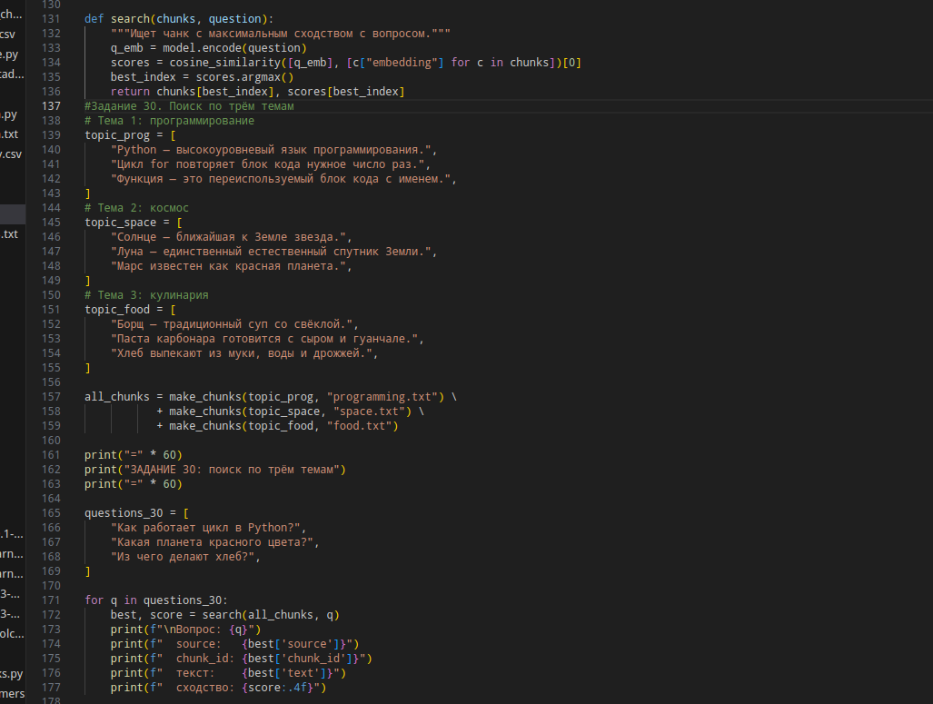
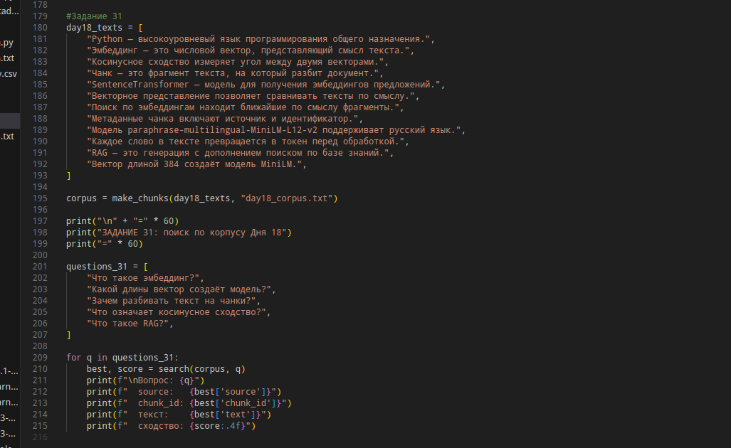

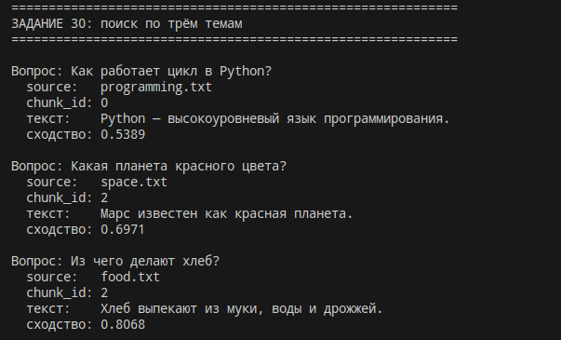
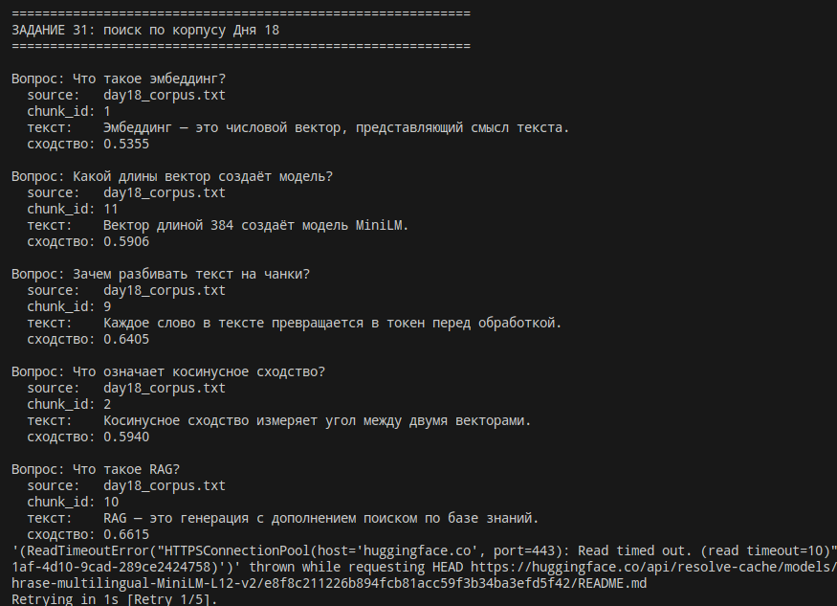

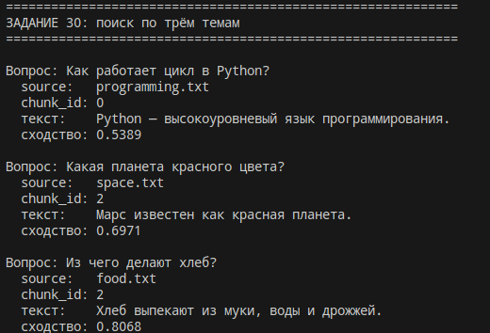
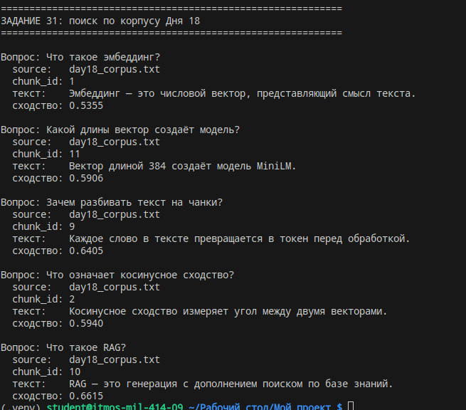

Итоговая самостоятельная работа
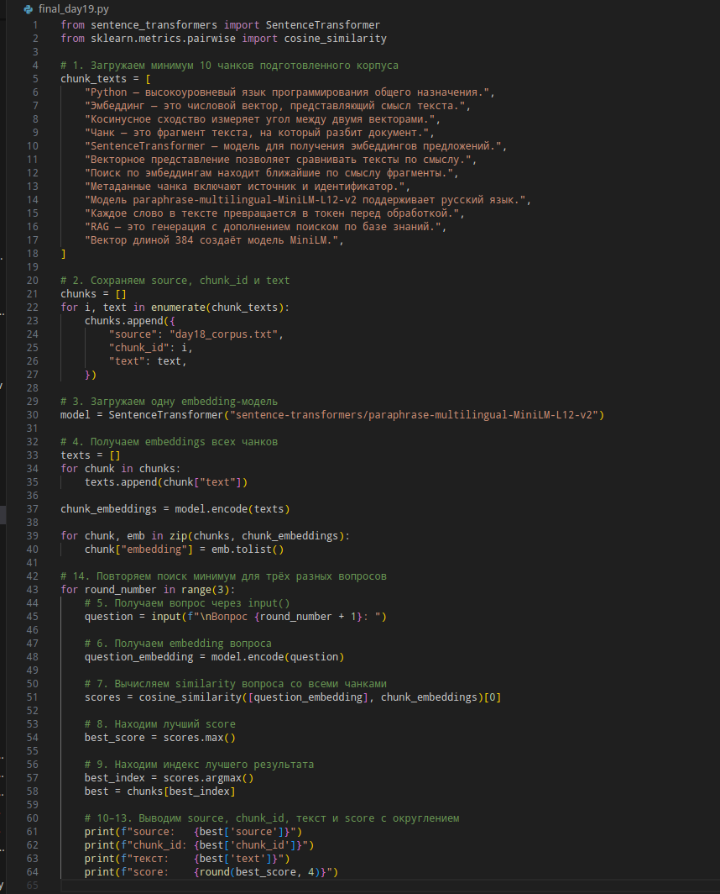

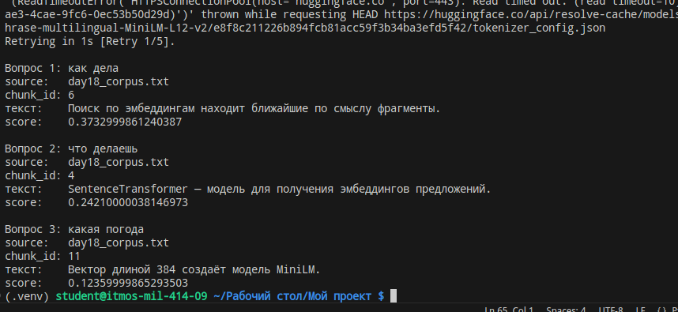
Контрольные вопросы
- Что такое embedding? Embedding — это векторное представление текста, которое позволяет преобразовать текстовую информацию в числовую для дальнейшего анализа и сравнения.
- Что такое вектор? Вектор — это упорядоченный набор чисел, который представляет собой математическую модель для хранения и обработки данных. В контексте NLP векторы используются для представления смысла текста.
- Почему тексты превращают в числа? Тексты превращают в числа (векторы) для того, чтобы их можно было анализировать с помощью математических методов. Это позволяет сравнивать тексты по смыслу, а не по символам.
- Зачем embeddings нужны в RAG? Embeddings в RAG используются для поиска наиболее релевантных фрагментов текста (чанков) по запросу пользователя, что позволяет эффективно генерировать ответы на основе контекста.
- Что такое similarity? Similarity (сходство) — это мера близости между двумя объектами, в данном случае текстами, на основе их векторных представлений.
- Что такое cosine similarity? Cosine similarity — это мера сходства между двумя векторами, вычисляемая как косинус угла между ними. Чем ближе угол к нулю (вектора ближе), тем выше значение сходства.
- Почему похожие по смыслу тексты могут иметь высокий score? Похожие по смыслу тексты имеют высокий score, потому что их векторные представления (embeddings) близки в векторном пространстве.
- Что делает model.encode()? Метод model.encode() преобразует текст в векторное представление (embedding) с помощью заданной модели.
- Что означает размерность embedding? Размерность embedding — это количество элементов в векторе, представляющем текст. Например, 384 для модели MiniLM.
- Почему embeddings одной модели имеют одинаковую размерность? Embeddings одной модели имеют одинаковую размерность, потому что это позволяет сравнивать векторы, полученные из этой модели, корректно.
- Как получить embedding нескольких текстов? Для получения embeddings нескольких текстов нужно передать их в метод encode() модели: model.encode([text1, text2, text3]).
- Что делает model.similarity()? Метод model.similarity() не существует в SentenceTransformer. Вместо этого используется cosine_similarity из sklearn.metrics.pairwise.
- Почему текст очень похож на самого себя? Текст очень похож на самого себя, потому что его векторное представление (embedding) максимально близко к самому себе в векторном пространстве.
- Как сравнить вопрос со всеми чанками? Для сравнения вопроса со всеми чанками нужно получить embedding вопроса и всех чанков, а затем вычислить косинусное сходство между ними.
- Для чего используется max()? max() используется для нахождения максимального значения (score) среди всех вычисленных значений сходства.
- Как получить индекс максимального score? Индекс максимального score можно получить с помощью метода argmax() у массива: scores.argmax().
- Зачем сохранять source? Источник (source) сохраняется для отслеживания происхождения чанка и контекста его использования.
- Зачем сохранять chunk_id? Chunk_id сохраняется для идентификации конкретного чанка в корпусе.
- Почему embeddings чанков лучше не пересчитывать для каждого вопроса? Пересчитывать embeddings для каждого вопроса неэффективно и увеличивает время выполнения. Лучше один раз вычислить embeddings для всех чанков.
- Почему нельзя смешивать embeddings разных моделей? Смешивание embeddings разных моделей невозможно из-за различий в размерности и правилах кодирования смысла. Это приводит к некорректным результатам сравнения.
- Что такое semantic search? Semantic search (семантический поиск) — это метод поиска информации, основанный на смысловом содержании текста, а не на ключевых словах.
- Почему лучший по score чанк не всегда содержит правильный ответ? Лучший по score чанк не всегда содержит правильный ответ, потому что модель может ошибаться в оценке смыслового сходства или контекст может быть недостаточно точным.
- Что такое top-k? Top-k — это метод, при котором из множества результатов выбираются k наиболее релевантных вариантов.
- Что будет следующим этапом после создания embeddings? Следующим этапом после создания embeddings является вычисление сходства между запросом и чанками, нахождение лучшего чанка и использование его для ответа на запрос пользователя.

